Movilidad, Accidentalidad & Control de Velocidad.

Mobility, Accident & Speed Control.

Carmelo de Jesús zapata molina, kevin Alexander Trujillo Benavides, Andrés Felipe Ruiz Gil

*Universidad tecnológica de Pereira*

[Ithanlevin@utp.edu.co](mailto:Ithanlevin@utp.edu.co) --- afruizgilktp.edu.co

**Resumen:** El tema de la accidentalidad ha cobrado mucha importancia en las ciudades de la vida actual tras la integración de los medios de transporte terrestre en la época moderna especialmente los automotores que circulan por las calles, autopistas y carreteras. Tramos de vía que conforman una red amplia que cubre y brinda acceso a las ciudades y cualquier parte dentro del casco urbano.

Tal motivo ha hecho que en las ciudades se implanten instituciones especiales dedicadas al tráfico y tránsito en las grandes ciudades del mundo, ejemplos de estas son, en Inglaterra, Reino Unido, Estados Unidos, España, entre otras (Vargas, Mozo, Herrera, 2018).

**Palabras Clave:** Sistemas Expertos, Lógica Difusa, Aprendizaje, Patrones, Inferencia, Motor de Inferencia, Agenda, Hechos, Reglas, Meta Reglas, Directo, Inverso, Híbrido, Entrada, Salida, Base de Conocimiento, Inteligencia Artificial, Agente Inteligente. Acción, Reacción, Incertidumbre, Verdadero, Falso, Red Neuronal.

**Abstract:** The issue of accident rate has become very important in the cities of today's life after the integration of land transport in modern times especially the motor vehicles that circulate in the streets, highways and roads. Track sections that make up a broad network that covers and provides access to cities and anywhere within the urban area.

This reason has led to the establishment in cities of special institutions dedicated to traffic and transit in the major cities of the world, examples of these are, in England, United Kingdom, United States, Spain, among others (Vargas, Mozo, Herrera, 2018).

**Key Word**: Expert Systems, Fuzzy Logic, Learning, Patterns, Inference, Inference Engine, Agenda, Facts, Rules, Goal Rules, Direct, Inverse, Hybrid, Input, Output, Knowledge Base, Artificial Intelligence, Intelligent Agent. Action, Reaction, Uncertainty, True, False, Neural Network.

1. INTRODUCCION

El Congreso Internacional de Policía de Tráfico estableció políticas enfocadas al mejoramiento de la seguridad vial y dirigió esfuerzos a la creación de métodos en la educación vial que garantizaría una mejor relación infraestructura con el fin de beneficiar a la sociedad. Actualmente en el mundo, las naciones con grandes ciudades padecen del problema de accidentalidad por el tránsito de automotores y estas destinan recursos para el tratamiento de este, una solución para este problema es implementar un sistema de información acerca de la movilidad, accidentalidad y control de la velocidad el cual tendrá aplicadas las tecnologías de computación blanda.

1. DESCRIPCION DEL PROBLEMA

La alta tasa de accidentalidad y la poca inteligencia vial ocasionaron que el congreso internacional de policía de transito establezca políticas enfocadas al mejoramiento de la educación vial, dada esta problemática se propone implementar un sistema de control de velocidad.

1. OBJETIVO

El objetivo del proyecto es aplicar las tres tecnologías de Computación Blanda (Lógica Difusa, Red Neuronal y Sistema Experto) en un sistema de control de velocidad que requiere el uso de métodos heurísticos, incertidumbre y aprendizaje.

Esto con el fin de proveer una solución óptima para reducir los problemas de accidentalidad por el tránsito de automotores.

1. MODELO LOGICA DIFUSA

La lógica difusa se adapta mejor al mundo real en el que vivimos, e incluso puede comprender y funcionar con nuestras expresiones, del tipo “hace mucho calor”, “no es muy alto”, etc. La clave de esta adaptación al lenguaje se basa en comprender los cuantificadores de cualidad para nuestras inferencias.

Como ya se mencionó en puntos anteriores, las variables que van a influir en el resultado serán, hora del día, presencia de lluvia, día, mes, estado de la carretera. Como estás variables toman valores relativos, debemos establecer sus valores.

Estado_Carretera: Esta variable lingüística puede tomar valores en el rango de [0,100] y los valores lingüísticos que acepta la variable son:

Mala[0-25]  
Regular[25-60]  
Buena[60-100]

Presencia_Lluvia: Esta variable lingüística puede tomar valores en el rango de [0,100] y los valores lingüísticos que acepta la variable son:

Suave[0,33]

Normal[33,66]

Dura[66,100]

Hora_Día: Esta variable lingüística puede tomar valores en el rango de [0,23] y los valores lingüísticos que acepta la variable son:

Madrugada[0,6]  
Mañana[6,11]  
Mediodía[11,14]  
Tarde[14,18]  
Noche[18,0]

Otras entradas:

Día[1,7]  
Mes[1,12]

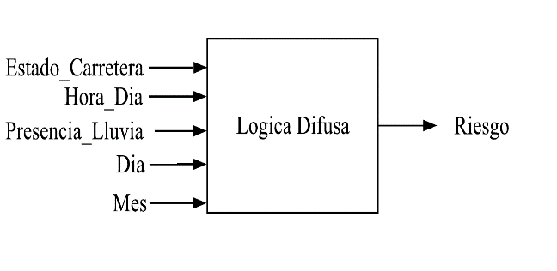

1. MODELO RED NEURONAL

El modelo para la red neuronal backpropagation parte de un patrón que se compone de tres entradas y una salida.

Entradas: Riesgo, X & Y

Salidas: Accidentalidad

X se refiere a la latitud, Y se refiere a la longitud

La Accidentalidad es tomado de experiencias reales

Con estos patrones de entrada entrenamos la red y la dejamos lista para esperar la accidentalidad que en este caso es la salida.

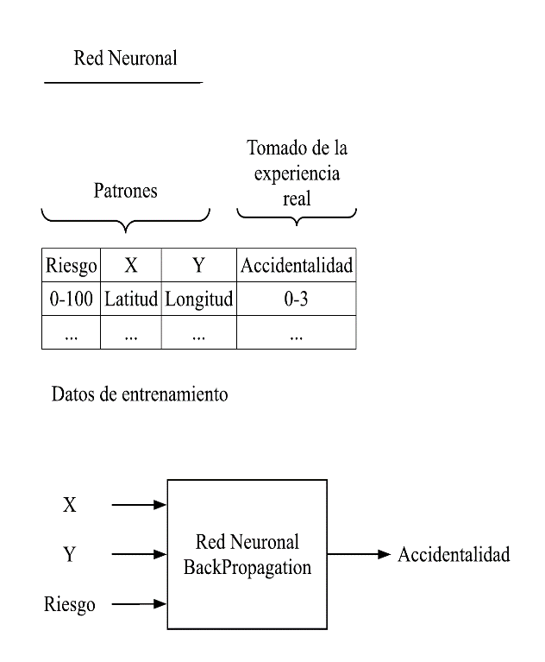

1. MODELO SISTEMA EXPERTO

El sistema experto determina la velocidad máxima con la cual deberá moverse el vehículo dependiendo el grado de accidentalidad.

Este sistema experto se compone de la accidentalidad la cual la tomamos de experiencias reales y la velocidad que este sistema experto sugiere también está basado en datos reales.

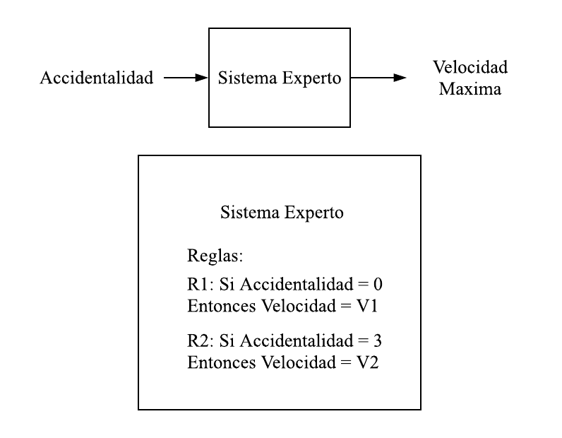

1. ARQUITECTURA INTEGRADA

Hacemos la integración de las tres tecnologías de computación blanda para implementar nuestro sistema de información.

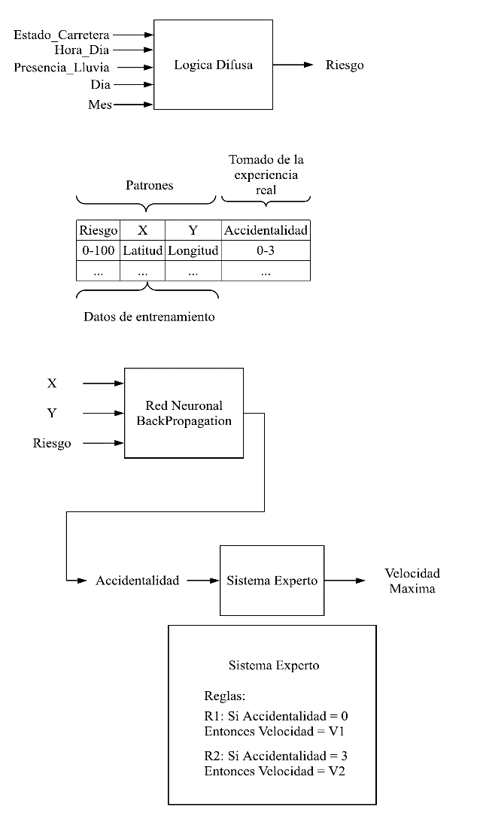

1. HERRAMIENTAS UTILIZADAS

El lenguaje de programación para este sistema es Python y las herramientas principales para realizar la implementación del sistema de información son las tecnologías de la computación blanda:

* Lógica Difusa: Para implementar esta tecnología haremos uso de FuzzyTech un software que nos permite generar modelos de lógica difusa y utilizaremos la librería de Python CFLogicFuzzy para implementar esta tecnología.

* Redes Neuronales: Utilizaremos un modelo de red neuronal backpropagation, implementada en Python.
* Sistemas Expertos: Para la implementación de esta tecnología se utilizará la librería de Python PyDatalog.

1. CONCLUSIONES

Con la implementación de este sistema de información se espera bajar la tasa de accidentalidad por el tránsito de automotores también aumentar la inteligencia vial.

1. REFERENCIAS

[1] Vargas, Mozo, Herrera, 2018. Análisis de los puntos más críticos de accidentes de tránsito en Bogotá. Disponible en: <https://revistas.udistrital.edu.co/ojs/index.php/azimut/article/view/5741/7212>

[2] Sebastián Badaró, Leonardo Javier Ibañez y Martín Jorge Agüero. Sistemas Expertos: Fundamentos, Metodologías y Aplicaciones, 2013. Disponible en:

<https://www.palermo.edu/ingenieria/pdf2014/13/CyT_13_24.pdf>